ФГБОУ ВО «БГПУ» им. М. Акмуллы

Центр развития одаренности школьников

**ЗАДАНИЯ**

**по МАТЕМАТИКЕ**

**для учащихся 9 класса**

**Задача № 1.**

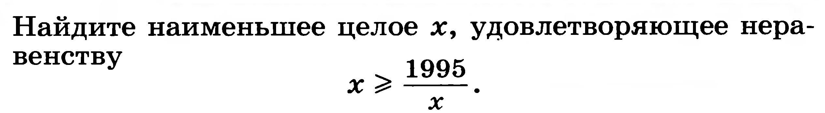

***Решение:***

1)Сравниваем выражение с нулём и получаем неравенство:

$\frac{x^{2}-1995}{x}$ ≥0

2)Решаем неравенство методом интервалов:

Нули числителя:

x2-1995=0,

x2=1995,

x1=, x2= -.

Нули знаменателя:

x=0.

*- + - +*

- 0 $\sqrt{1995}$ x

- $\sqrt{1995 }$ ≤ x <0, $\sqrt{1995}$ ≤ x

Наименьшее x = - $\sqrt{1995 }$

**ОТВЕТ:** - $\sqrt{1995 }$

**Задача № 2.**

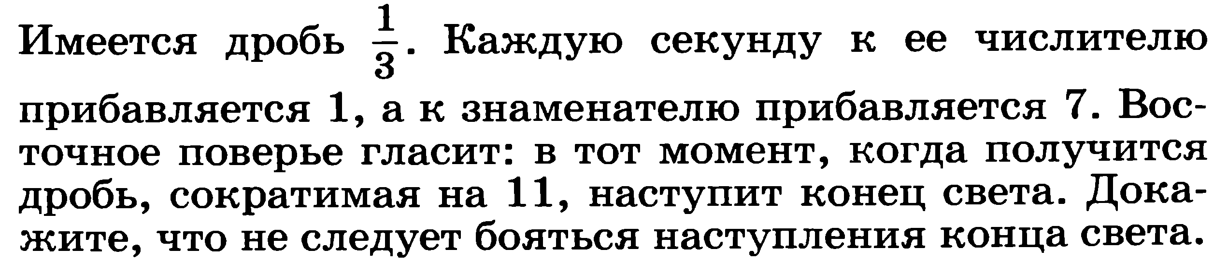

***Решение:***

*1 способ:*

В n-ом секунде мы будем имеет дробь $\frac{n+1}{7n+3}$.

Если в каком то моменте времени n+1=11k, то в этом моменте 7n+3=7(n+1)-4=77k-4 то есть не делится на 11. значит этот дробь всегда не сократима на 11

*2 способ:*

Пойдем от противного, предположим что существует такая дробь которая после определенного количества секунд при которых будут выполняться сказанные выше условия будет сокращаться на 11.   
  
1. через n секунд дробь примет вид $\frac{n+1}{7n+3}$. притом и n+1 и 7n+3 делятся на 11.   
  
2. так как оба числа кратны 11, то и их разность будет кратна 11, что легко видеть так как числа отличаются на число кратное 11. Также нам не мешает домножить (н+1) на любое натурально число и вычесть из него знаменатель, при этом результат тоже будет кратен 11. Почему так: потому что домножив (n+1) на что-либо оно все равно будет делиться на 11, так как делилось на него изначально, а разность как уже было расмотренно выше тоже будет числом кратным 11.   
  
3. опираясь на доказанное в пункте 2 умножим n+1 на 7 и вычтем из того что получится знаменатель, т. е 7n+3.   
  
7(n+1)-(7n+3) =7n+7-3-7n=7-3=4   
  
но так же в пункте 2 было рассмотрено что результат этого должен делиться на 11, но 4 на 11 не делиться. Мы пришли к противоречию, значит конца света бояться не следует.

**Задача № 3.**

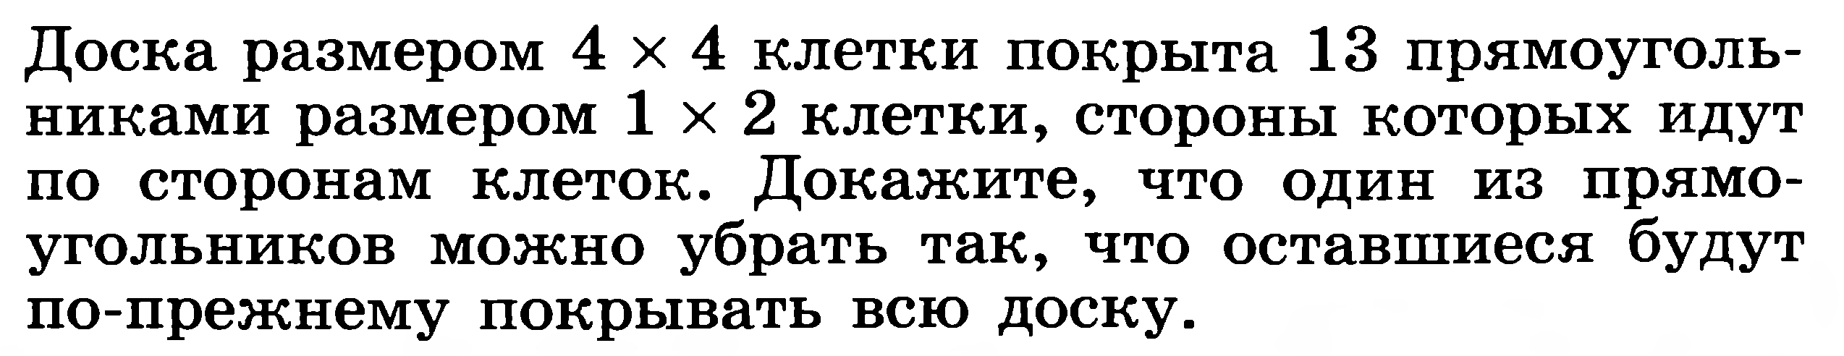

***Решение:***

1)13-2=26 клеток прямоугольников

4*4=16 клеток на доске

26-16=10 клеток прямоугольников, которые могут покрывать неоднократно клетки доски.

Разделим доску на 4 равных квадрата 2×2.

10:4=2 (1остатке).Тогда из них найдется такой квадрат, в котором лежит хотя бы 3 из этих 10 клеток.

Возьмем такой квадрат, где "слишком много" покрытых клеток и возьмем 1 прямоугольник.

Во-первых, заметим, что если какие-то 2 доминошки совпадают, то одну из них можно убрать так, чтобы условие выполнялось. Поэтому предположим, что они не совпадают. Кроме того, по условию, каждая из доминошек **целиком** находится на доске.  
  
Предположим, что при удалении любой доминошки возникает хотя бы 1 непокрытая клетка. Тогда каждой из 13 доминошек можно поставить в соответствие клетку, которая оказывается непокрытой после удаления этой доминошки. Заметим, что 1 клетка не может соответствовать 2 доминошкам, иначе после удаления одной из доминошек она по-прежнему покрыта второй. Значит, не менее 13 клеток на доске покрыты ровно одной доминошкой.   
  
Напишем на каждой клетке число, равное числу доминошек, которые эту клетку покрывают. Тогда у нас будет не менее 13 единиц. Сумма всех чисел равна 13*2=26, а это значит, что сумма чисел на оставшихся 3 клетках равна 26-13=13. Так как каждое число - целое, хотя бы одно из них не менее 5.  
  
Если клетку покрывает хотя бы 5 доминошек, то хотя бы 2 из них совпадает, а это противоречит нашему предположению. Значит, предположение неверно, и одну доминошку можно удалить так, чтобы остальные 12 по-прежнему покрывали всю доску.

Например: Пусть 8 прямоугольников "свисают" на одну клетку. Ведь это условие не оговорено в исходном вопросе, тогда и 13-й прямоугольник не понадобится

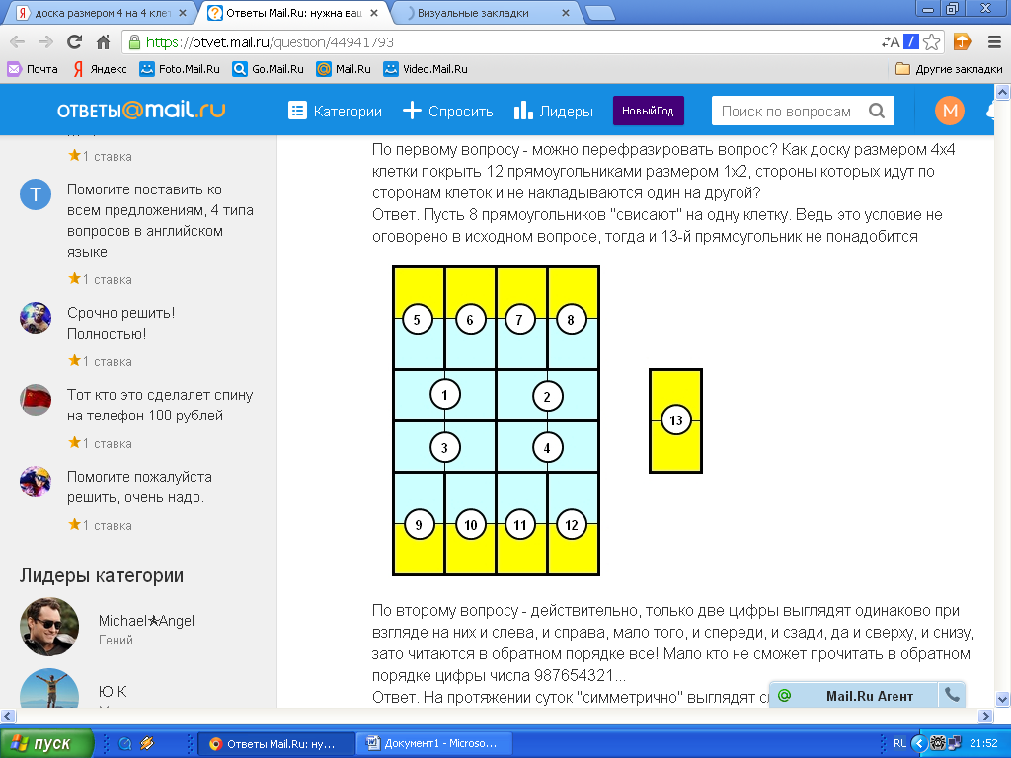

ВЫПОЛНИЛА

Фамилия Рафикова

Имя Назгуль

Отчество Факиловна

Класс 9В

Школа МБОУ Башкирская гимназия

Город (село) с. Мраково

Район Кугарчинский

Ф.И.О. учителя Белоклокова Тамара Гайфуловна.